6月30日，霍林郭勒市蒙校领导一行专程来到政星公司，将一面写有 “爱心接送传温暖，公交善举育未来” 的锦旗送到公司，对公司在中考期间为学生提供的暖心公交服务表达诚挚感谢。

中考期间，为了给广大考生营造安全、便捷、舒适的出行环境，政星公司精心筹备、周密部署。提前规划并安排中考公交车辆班次，确保考生能够准时、顺利抵达考场；安排经验丰富、驾驶技术娴熟的驾驶员执岗，严格执行安全检查制度，保障行车安全。

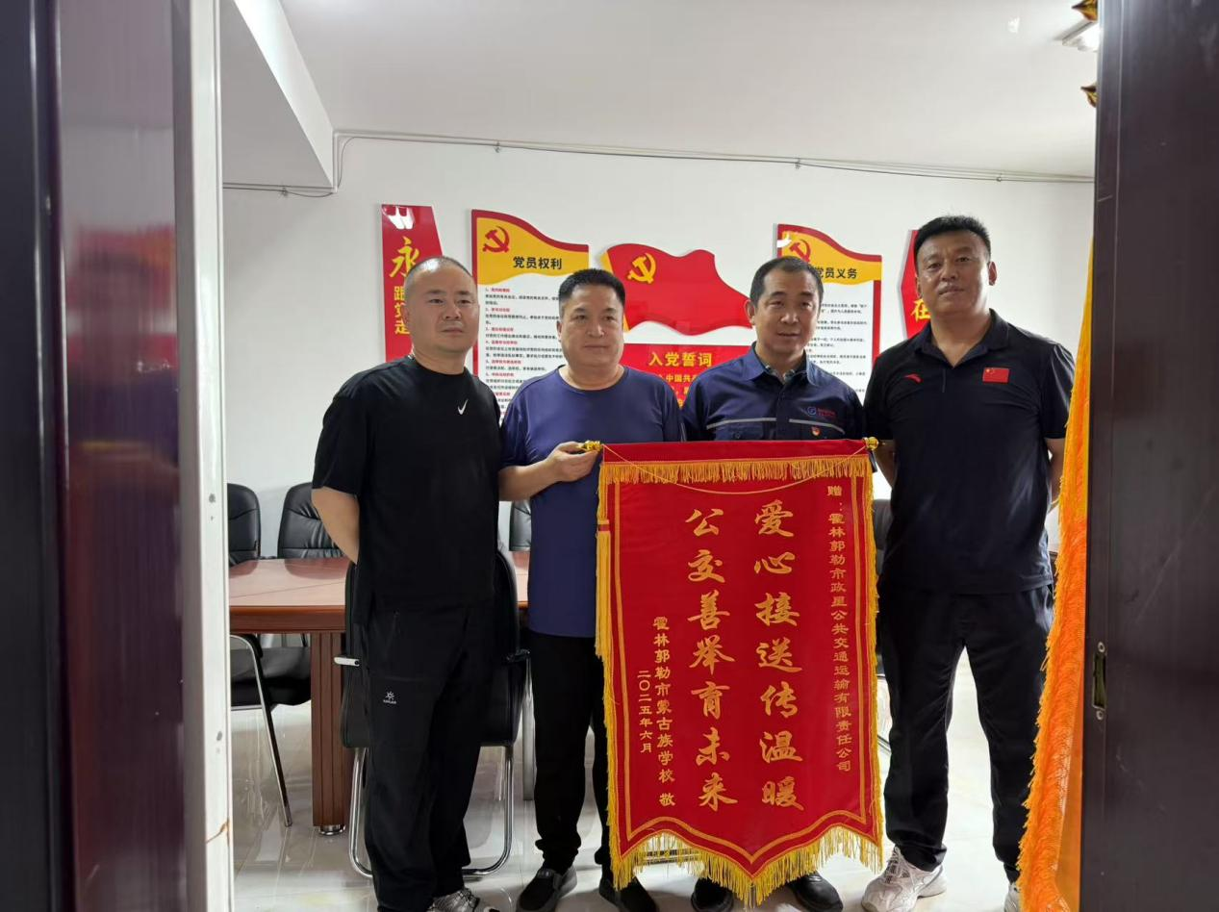这一面锦旗，承载着霍市蒙校对政星公司的认可与感激，更是对公司积极履行社会责任、热心公益事业的高度肯定。今后，政星公司将继续秉持 “服务为民” 的宗旨，不断提升公交服务质量和水平，在做好日常公共交通保障的基础上，积极投身社会公益事业，为广大市民的出行和城市的发展贡献更多力量，用实际行动诠释公交人的责任与担当。